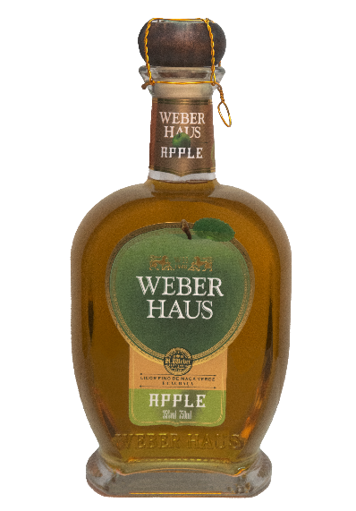

Licor Fino Weber Haus de Cachaça com Maçã Verde

- Apple
TIPO DE BEBIDA: Licor Fino
INGREDIENTES: Cana de açúcar moída, fermentada e destilada,
açúcar líquido invertido, aroma natural
de maçã verde.
VOLUME: 750ml
GRADUAÇÃO: 35%vol
CIDADE: Ivoti - Rio Grande do Sul - Brasil
REGISTRO MAPA: RS 001640-3.000171
CLASSIF. FISCAL: 22087000 - Código Weber - 50300117
CÓDIGO CEST: 0201000
EAN UNIDADE DO PRODUTO: 7898013030021
EAN CAIXA C/ 06 UNIDADES: 17898013039366
ALTURA DA GARRAFA: 220,00mm
LARGURA DA GARRAFA: 118,00mm
PROFUNDIDADE DA GARRAFA: 65mm
PESO LÍQUIDO E BRUTO DO PRODUTO: Líquido 0,750 Bruto 1,450
ALTURA, LARGURA E PROFUNDIDADE CAIXA E/OU CAIXAS DE EMBARQUE: 244mm, 200mm, 240mm,
6 unidades por caixa.
CAIXAS POR PALLET: 144
NÚMERO DE CAMADAS DO PALLET: 6
QUANTIDADE DE CAIXAS POR LASTRO: 24

